望高寮：

介紹文：望高寮又稱「王田坎」，站在眺望平台可以遠看台中港區、彰化大肚溪以南平地、以及臺中市區，夜晚更可以看到三地萬家燈火的夜景。由於地形的優勢，使得望高寮成為一觀日及賞星光的最佳去處，也被附近的人常將望高寮稱為「東海古堡」。

近期不斷更吸引了小販商家到此形成集市，宛如一座不夜城，警車也常到此巡邏而安全許多，附近的嶺東科技大學與其他學校的學生也常結伴到此遊玩，望高寮已成為情侶浪漫夜景。

大眾運輸：台中客運325線或323線可以抵達

自行開車：由五權西路交流道下高速公路，往台中港方向，忠勇路左轉永春南路右轉，直行即可上望高寮。

資料參考來源：<http://travel.taichung.gov.tw/zh-tw/Attractions/Intro/146/%E6%9C%9B%E9%AB%98%E5%AF%AE>

交通參考來源：<http://citybus.taichung.gov.tw/iTravel/index.html>

地圖來源：<https://www.google.com.tw/maps/place/%E6%9C%9B%E9%AB%98%E5%AF%AE(%E6%9D%B1%E6%B5%B7%E5%8F%A4%E5%A0%A1)/@24.1492734,120.5715617,15z/data=!4m2!3m1!1s0x34693e31797c9f89:0xad512f62a38efa37>

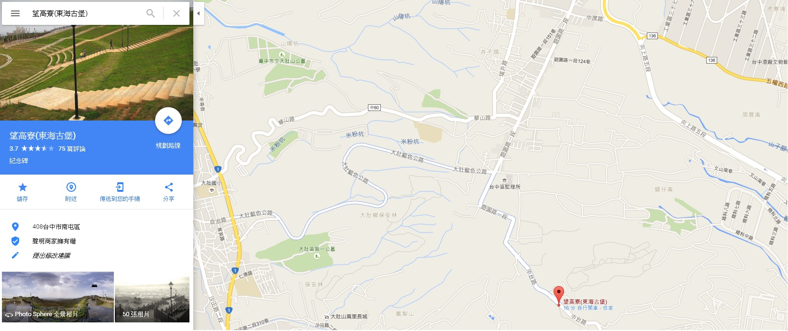

東海商圈：

介紹文：  
東海商圈位於台中市龍井區，由於商圈鄰近東海大學，也進而帶動許多熱鬧人潮，形成自形一格的獨特商圈。東海商圈其範圍以中港路為中心，以遊園路、新興路、東園巷、泳池巷為主軸，商圈裡大多是餐廳、服飾、美食小吃等，性質多樣且物美價廉，在當地非常受上班族和學生族群們所歡迎喜愛。

大眾運輸：

可搭乘台鐵到台中火車站，轉乘303線、300線、326線等在東海別墅下車，步行一小段路就到了。

自行開車：

1.(國道1號)中港交流道下→接12號省道(往沙鹿)→經中港路→至國際街→左轉至新興路→即可達東海商圈

2.(國道3號)龍井交流道下→接中港路→至國際街→左轉至新興路→即可達東海商圈

資料參考來源：<http://guide.easytravel.com.tw/scenic/3082>

交通參考來源：<http://citybus.taichung.gov.tw/iTravel/index.html>

地圖來源：<https://www.google.com.tw/maps/place/%E6%9D%B1%E6%B5%B7%E5%95%86%E5%9C%88/@24.1828144,120.5917324,16z/data=!4m5!1m2!2m1!1z5p2x5rW35ZWG5ZyI!3m1!1s0x0000000000000000:0x440d0c375db78bef>

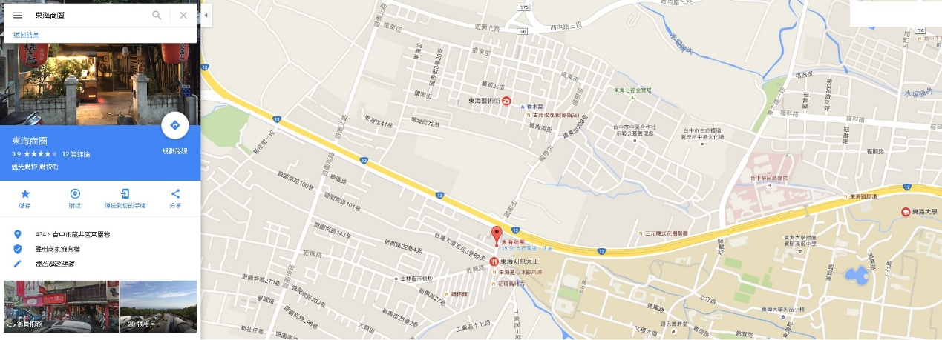

東海大學：

介紹文：

東海大學有 " 最美麗的校園 " 之稱。台中大肚山山坡的東海大學；建築錯落有致的文、理、工、商學院，皆為中國傳統式建築，頗有古典韻味；校園內有聞名中外的東海教堂，又稱為 "路思義教堂" ，此為揚名國際建築師貝聿銘先生的作品，可說是該校的象徵；校園內還有農學院的學生自力墾拓而成的牧場，名為"東海牧場"，東海牧場位在校園的西南山坡上，面積約50公頃。旁有一座東海湖，湖畔有東美亭，為紀念一代哲學大師方東美先生。校園裡樹林密布，有河溝、灌叢、草地、人工湖等，也是熱門賞鳥地點之一。

大眾運輸：

(1)淙豐原客運台中總站搭乘往沙鹿方向的班車，於國際街口下車。

(2)於仁友客運綠川西站搭乘35號公車往東海大學方向，於東海大學站下車。

(3)台中客運22、46、47、103、106線或仁友客運38、39線可以抵達。

自行開車：

1.國道1號→台中交流道下→行中港路（往沙鹿台中港）即抵東海大學。

2.國道3號→龍井交流道下→行中港路（往台中市區）即抵東海大學。

資料參考來源：<http://guide.easytravel.com.tw/scenic/362>

交通參考來源：<http://citybus.taichung.gov.tw/iTravel/index.html>

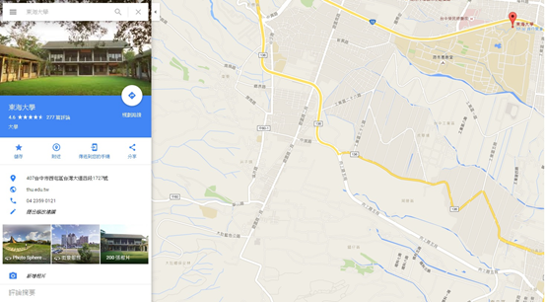地圖來源：<https://www.google.com.tw/maps/place/%E6%9D%B1%E6%B5%B7%E5%A4%A7%E5%AD%B8/@24.1638271,120.5879518,14.67z/data=!4m7!1m4!3m3!1s0x34693e1c3a406707:0xd43d01bc4fb2806a!2z5p2x5rW35aSn5a24!3b1!3m1!1s0x34693e1c3a406707:0xd43d01bc4fb2806a>

清新溫泉飯店：

介紹文：

清新溫泉飯店隸屬於台灣數位光訊科技集團旗下之休閒產業，遵循著提供賓客【清新、活力、自然】住宿及用餐舒適體驗的使命，陸續獲得國家及地方政府的肯定。這裡便利交通，距離高速公路與台中高鐵10分鐘車程另並提供定點定時接送服務。

清新溫泉的天然溫泉，經過中華民國溫泉觀光協會日本中央溫泉研究所的現場採集檢測，鑑定泉質為碳酸氫鈉泉，別稱「美姬湯」，屬弱鹼性溫泉，無色無味水質純淨。泡湯適應症 包括神經痛、筋肉痛、關節痛、五十肩運動麻痺等，節錄日本《溫泉分析書別表》。

所頒過的獎有民國101年3月取得臺中市政府觀光旅遊局所頒發溫泉標章、12月獲頒臺中市政府觀光旅遊局【節能減碳旅館】特優獎，而今年3月更獲得中華民國交通部觀光局所頒發【五星級觀光飯店】榮耀。

願景：打造台中唯一五星級溫泉飯店。

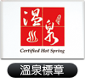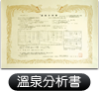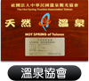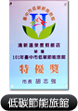

核心價值觀：

以美好的心，欣賞每一件事。

以真誠的心，對待每一個人。

以負責的心，完成份內的事。

以謙誠的心，檢討自己的對與錯。

以愉悅的心，分享快樂。

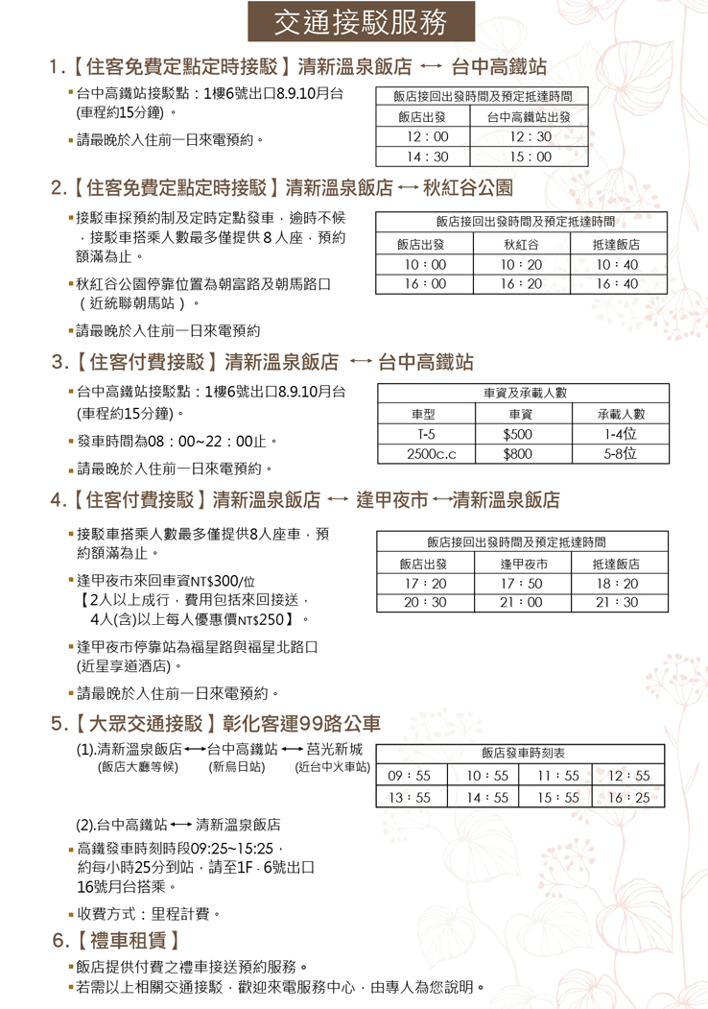大眾運輸：

自行開車：

資料參考來源：<http://www.freshfields.com.tw/aa_1.asp>

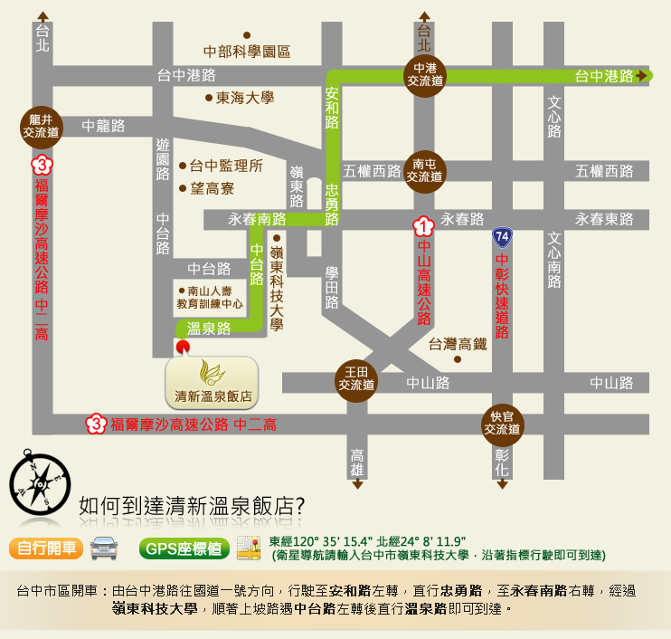

<http://www.freshfields.com.tw/aa_2.asp>

交通參考來源：<http://citybus.taichung.gov.tw/iTravel/index.html>

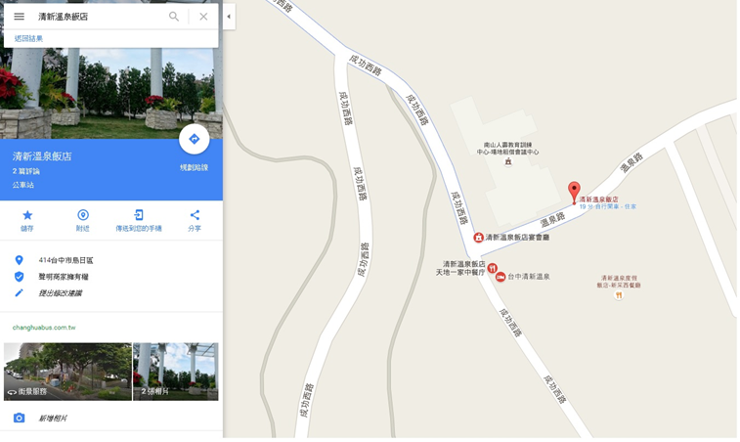地圖來源：<https://www.google.com.tw/maps/place/%E6%B8%85%E6%96%B0%E6%BA%AB%E6%B3%89%E9%A3%AF%E5%BA%97/@24.1366724,120.5879044,18z/data=!4m5!1m2!2m1!1z5riF5paw5rqr5rOJ6aOv5bqX!3m1!1s0x34693ef71e3176cd:0xb93591b4c4c4a199>